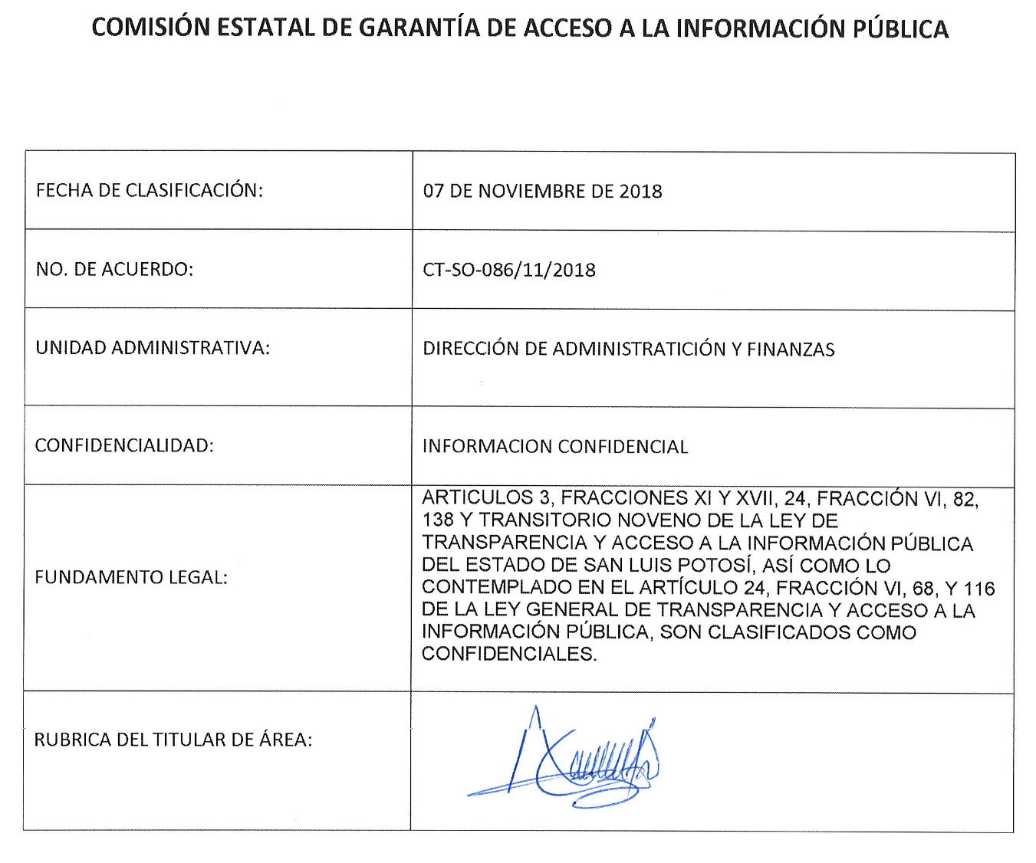



VERSIÓN PÚBLICA
CEDULA PROFESIONAL DE ERIKA BERENICE RODRIGUEZ LEIJA
(1 FOJA)

ELIMINADO 1, OMITIENDO UN RENGLON QUE REPRESENTA LA CLAVE UNICA DE REGISTRO DE POBLACIÓN (CURP) DEL SERVIDOR PÚBLICO, DATO PERSONAL QUE DE ACUERDO A LAS DISPOSICIONES DEL PLENO DE ESTE ORGANO GARANTE ES CLASIFICADO COMO CONFIDENCIAL, APEGANDOSE A LO ESTABLECIDO EN LA LEY DE TRANSPARENCIA Y ACCESO A LA INFORMACIÓN PÚBLICA DEL ESTADO DE SAN LUIS POTOSÍ
LO ANTERIOR CON FUNDAMENTO EN LO ESTABLECIDO EN LA LEY MENCIONADA EN EL PARRAFO ANTERIOR EN SU ARTICULO 3, FRACCIÓN XI, EN LA QUE DEFINE AL DATO PERSONAL COMO “TODA INFORMACIÓN SOBRE UNA PERSONA FÍSICA IDENTIFICADA O IDENTIFICABLE, COMO LO ES LA RELATIVA A SU ORIGEN ETNICO O RACIAL, CARACTERISTICAS FISICAS, MORALES O EMOCIONALES, A SU VIDA AFECTIVA Y FAMILIAR, DOMICILIO, NUMERO TELEFONICO, CORREO ELECTRONICO, PATRIMONIO, IDEOLOGIA Y OPINIONES POLITICAS, AFILIACIÓN SINDICAL, CREENCIAS O CONVICCIONES RELIGIOSAS O FILOSOFICAS, LOS ESTADOS DE SALUD FISICOS O MENTALES, INFORMACIÓN GENETICA, PREFERENCIA SEXUAL, Y OTRAS ANALOGAS QUE AFECTEN SU INTIMIDAD.”, CONSIDERANDO IDENTIFICABLE A “TODA PERSONA CUYA IDENTIDAD PUEDA DETERMINARSE, DIRECTA O INDIRECTAMENTE, EN PARTICULAR MEDIANTE UN NÚMERO DE IDENTIFICACIÓN O UNO O VARIOS ELEMENTOS ESPECÍFICOS, CARACTERÍSTICAS DE SU IDENTIDAD FÍSICA, FISIOLÓGICA, PSÍQUICA, ECONÓMICA, CULTURAL O SOCIAL”, EN LA FRACCIÓN XVII DEFINE A LA INFORMACIÓN CONFIDENCIAL COMO: “LA INFORMACIÓN EN POSESIÓN DE LOS SUJETOS OBLIGADOS QUE REFIERA A DATOS PERSONALES; LA QUE SE REFIERE A LOS SECRETOS BANCARIO, FIDUCIARIO, INDUSTRIAL, COMERCIAL, FISCAL, BURSATIL Y POSTAL CUYA TITULARIDAD CORRESPONDA A PARTICULARES, SUJETOS DE DERECHO INTERNACIONAL O A SUJETOS OBLIGADOS CUANDO NO INVOLUCREN EL EJERCICIO DE RECURSOS PÚBLICOS, ASÍ COMO AQUELLAQUE PRESENTEN LOS PARTICULARES A LOS SUJETOS OBLIGADOS SIEMPRE QUE TENGAN EL DERECHO A ENTREGARLA CON ESE CARÁCTER, Y TODA AQUELLA INFORMACIÓN SUSCEPTIBLE DE SER TUTELADA POR LOS DERECHOS HUMANOS A LA PRIVACIDAD, INTIMIDAD, HONOR Y DIGNIDAD, QUE SE ENCUENTRA EN POSESIÓN DE ALGUNO DE LOS ENTES OBLIGADOS Y SOBRE LA QUE NO PUEDE REALIZARSE NINGÚN ACTO O HECHO, SIN LA AUTORIZACIÓN DEBIDA DE LOS TITULARES O SUS REPRESENTANTES LEGALES”, EL ARTÍCULO 24, FRACCIÓN VI, ESTABLECE LA OBLIGACION DE LOS SUJETOS OBLIGADOS “PROTEGER Y RESGUARDAR LA INFORMACIÓN CLASIFICADA COMO RESERVADA O CONFIDENCIAL”, ASÍ COMO EL ARTÍCULO 138, “SE CONSIDERA INFORMACIÓN CONFIDENCIAL LA QUE CONTIENE DATOS PERSONALES CONCERNIENTES A UNA PERSONA IDENTIFICADA O IDENTIFICABLE.
LA INFORMACIÓN CONFIDENCIAL NO ESTARÁ SUJETA A TEMPORALIDAD ALGUNA Y SÓLO PODRÁN TENER ACCESO A ELLA LOS TITULARES DE LA MISMA, SUS REPRESENTANTES Y LOS SERVIDORES PÚBLICOS FACULTADOS PARA ELLO.
SE CONSIDERA COMO INFORMACIÓN CONFIDENCIAL: LOS SECRETOS BANCARIO, FIDUCIARIO, INDUSTRIAL, COMERCIAL, FISCAL, BURSÁTIL Y POSTAL, CUYA TITULARIDAD CORRESPONDA A PARTICULARES, SUJETOS DE DERECHO INTERNACIONAL O A SUJETOS OBLIGADOS CUANDO NO INVOLUCREN EL EJERCICIO DE RECURSOS PÚBLICOS.
ASIMISMO, SERÁ INFORMACIÓN CONFIDENCIAL AQUELLA QUE PRESENTEN LOS PARTICULARES A LOS SUJETOS OBLIGADOS, SIEMPRE QUE TENGAN EL DERECHO A ELLO, DE CONFORMIDAD CON LO DISPUESTO POR LAS LEYES O LOS TRATADOS INTERNACIONALES.”.
AUNADO A LO ANTERIOR, LOS LINEAMIENTOS GENERALES EN MATERIA DE CLASIFICACIÓN Y DESCLASIFICACIÓN DE LA INFORMACIÓN, ASÍ COMO PARA LA ELABORACIÓN DE VERSIONES PÚBLICAS, ESTABLECEN EN SU ARTÍCULO TRIGÉSIMO OCTAVO:
“TRIGÉSIMO OCTAVO. SE CONSIDERA INFORMACIÓN CONFIDENCIAL:
I. LOS DATOS PERSONALES EN LOS TÉRMINOS DE LA NORMA APLICABLE; II. LA QUE SE ENTREGUE CON TAL CARÁCTER POR LOS PARTICULARES A LOS SUJETOS OBLIGADOS, SIEMPRE Y CUANDO TENGAN EL DERECHO DE ENTREGAR CON DICHO CARÁCTER LA INFORMACIÓN, DE CONFORMIDAD CON LO DISPUESTO EN LAS LEYES O EN LOS TRATADOS INTERNACIONALES DE LOS QUE EL ESTADO MEXICANO SEA PARTE, Y III. LOS SECRETOS BANCARIO, FIDUCIARIO, INDUSTRIAL, COMERCIAL, FISCAL, BURSÁTIL Y POSTAL CUYA TITULARIDAD CORRESPONDA A PARTICULARES, SUJETOS DE DERECHO INTERNACIONAL O A SUJETOS OBLIGADOS CUANDO NO INVOLUCREN EL EJERCICIO DE RECURSOS PÚBLICOS. LA INFORMACIÓN CONFIDENCIAL NO ESTARÁ SUJETA A TEMPORALIDAD ALGUNA Y SÓLO PODRÁN TENER ACCESO A ELLA LOS TITULARES DE LA MISMA, SUS REPRESENTANTES Y LOS SERVIDORES PÚBLICOS FACULTADOS PARA ELLO.”
EN RAZÓN A LO ANTERIOR, LOS DATOS PERSONALES ELIMINADOS Y VINCULADOS ENTRE SI, PERMITE HACER IDENTIFICABLE A SU TITULAR, SIENDO QUE LOS DATOS UNICAMENTE LE CONCIERNE A ESTE, DEBIDO A QUE A TRAVES DE DICHA INFORMACIÓN SE PUEDE ACCEDER A LA PRIVACIDAD, INTIMIDAD, DIGNIDAD Y HONOR, INFORMACIÓN QUE LO DISTINGUE PLENAMENTE DEL RESTO DE LOS HABITANTES Y SU PUBLICIDAD PODRÍA CAUSAR UN SERIO PERJUICIO EN LA VIDA FAMILIAR, INTIMA, PRIVADA Y AFECTIVA DE LA PERSONA, ASÍ COMO SUS DIFERENTES CIRCULOS SOCIALES. ADEMAS, LA DIVULGACIÓN DE DICHA INFORMACIÓN NO ES REQUISITO PARA ACREDITAR NINGUN SUPUESTO E INTERES GENERAL PARA DIFUNDIRLO, SINO POR EL CONTRARIO SU DIFUSIÓN PODRÍA CAUSAR AFECTACIÓN DIRECTA EN SU INTEGRIDAD FISICA, PSICOLOGICA, MORAL, PATRIMONIAL Y/O FAMILIAR.

